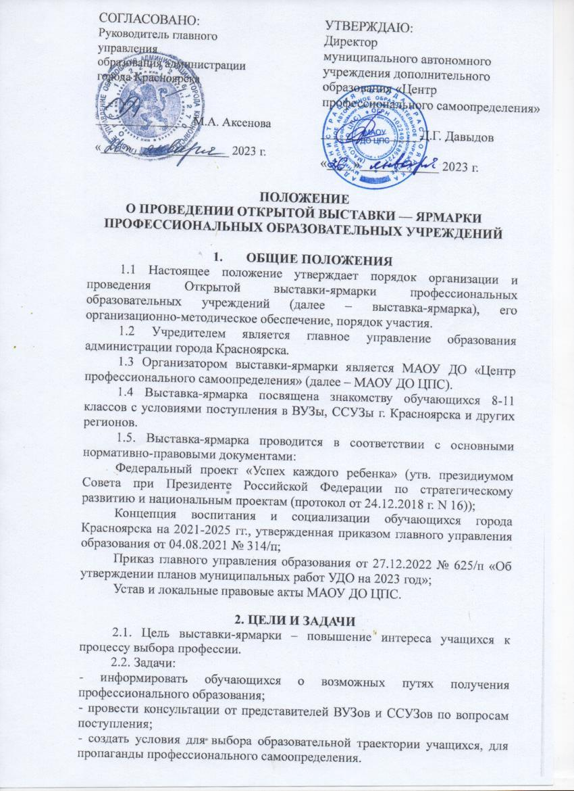  СОГЛАСОВАНО:  Руководитель главного управления  образования администрации  города Красноярска  ________________М.А. Аксенова  «____»________________ 2023 г. |  | УТВЕРЖДАЮ:  Директор  муниципального автономного  учреждения дополнительного  образования «Центр  профессионального самоопределения»  _______________Д.Г. Давыдов  «____»____________ 2023 г.

ПОЛОЖЕНИЕ
О ПРОВЕДЕНИИ ОТКРЫТОЙ ВЫСТАВКИ — ЯРМАРКИ
ПРОФЕССИОНАЛЬНЫХ ОБРАЗОВАТЕЛЬНЫХ УЧРЕЖДЕНИЙ

- ОБЩИЕ ПОЛОЖЕНИЯ
1.1 Настоящее положение утверждает порядок организации и проведения Открытой выставки-ярмарки профессиональных образовательных учреждений (далее – выставка-ярмарка), его организационно-методическое обеспечение, порядок участия.
1.2 Учредителем является главное управление образования администрации города Красноярска.
1.3 Организатором выставки-ярмарки является МАОУ ДО «Центр профессионального самоопределения» (далее – МАОУ ДО ЦПС).
1.4 Выставка-ярмарка посвящена знакомству обучающихся 8-11 классов с условиями поступления в ВУЗы, ССУЗы г. Красноярска и других регионов.
1.5. Выставка-ярмарка проводится в соответствии с основными нормативно-правовыми документами:
Федеральный проект «Успех каждого ребенка» (утв. президиумом Совета при Президенте Российской Федерации по стратегическому развитию и национальным проектам (протокол от 24.12.2018 г. N 16));
Концепция воспитания и социализации обучающихся города Красноярска на 2021-2025 гг., утвержденная приказом главного управления образования от 04.08.2021 № 314/п;
Приказ главного управления образования от 27.12.2022 № 625/п «Об утверждении планов муниципальных работ УДО на 2023 год»;
Устав и локальные правовые акты МАОУ ДО ЦПС.

2. ЦЕЛИ И ЗАДАЧИ
2.1. Цель выставки-ярмарки – повышение интереса учащихся к процессу выбора профессии.
2.2. Задачи:
- информировать обучающихся о возможных путях получения профессионального образования;
- провести консультации от представителей ВУЗов и ССУЗов по вопросам поступления;
- создать условия для выбора образовательной траектории учащихся, для пропаганды профессионального самоопределения.

- ПРЕДПОЛАГАЕМЫЙ РЕЗУЛЬТАТ
3.1 Возможность выбора дальнейшей образовательно-профессиональной траектории: поступление в профессиональную образовательную организацию по выбранному направлению профессиональной подготовки
3.2. Сформированная активная личностная позиция школьников в ситуации выбора, уверенность в собственных шагах по осознанному планированию и выбору рода будущей профессиональной деятельности, выбора профессионального образовательного учреждения.

- УЧАСТНИКИ
4.1. Участниками выставки-ярмарки являются учащиеся 8 - 11 классов образовательных учреждений города Красноярска и представители высших и средне специальных профессиональных учебных заведений.
4.2 Гости мероприятия: родители обучающихся, классные руководители, учителя основного общего образования и среднего общего образования, педагоги-психологи, педагоги-профориентаторы по направлениям: сфера технического производства, сфера обслуживания, искусства и творчества, цифровых технологий.

5. ПОРЯДОК И СРОКИ РЕАЛИЗАЦИИ
5.1. Выставка - ярмарка проводится 02.03.2023.
5.2. Место и время проведения: ул. Устиновича, 24 «А», МАОУ ДО «Центр профессионального самоопределения».
- с 11:00 до 16:00 встреча участников (по предварительной заявке, Приложение №1);
- с 15.00 онлайн формат, трансляция через ссылку в ВК МАОУ ДО ЦПС https://vk.com/cpskrsk.
5.3. Информация о проведении выставки-ярмарки опубликована на сайте МАОУ ДО ЦПС: http://cps.krsnet.ru/ и в социальных сетях: в группе ВКонтакте МАОУ ДО ЦПС (https://vk.com/cpskrsk), а также через официальные электронные почты образовательных учреждений.
Прием заявок осуществляется до 28.02.2023.
5.4 Программа выставки-ярмарки:
- Выставка информационных материалов профессиональных образовательных учреждений.
- Презентации ВУЗов, ССУЗов, НПО или их филиалов.
- Информация о востребованных специальностях на рынке труда.
- Лекции о профессиях учебных заведений и условиях поступления.
- Компьютерная профдиагностика и профконсультации.

7. ПОРЯДОК ОФОРМЛЕНИЯ ЗАЯВКИ
7.1. Для участия в выставке-ярмарке необходимо подать заявку в установленной форме в МАОУ ДО ЦПС на электронный адрес: patomkin@mail.ru до 28.02.2023 (Приложение № 1).
7.2. Сопровождающий предоставляет организаторам выставки-ярмарки лист регистрации (Приложение № 2)
7.3. Ответственность за жизнь и здоровье детей возлагается на руководителей образовательных учреждений.
8. ОРГАНИЗАЦИОННЫЙ КОМИТЕТ
Координаты кураторов
МАОУ ДО «Центр профессионального самоопределения»,
ул. Устиновича 24А,
кабинет № 214 тел. 245-59-96, заместитель директора - Козлитина Светлана Валерьевна, 89138322994, e-mail rodinasveta1975@yandex.ru
кабинет № 213 тел. 245-59-97, педагог-организатор - Щербаков Анатолий Николаевич, 89130370562, e-mail patomkin@mail.ru

Приложение № 1 к Положению

Заявка на участие в выставке-ярмарке
профессиональных образовательных учреждений
на e-mail: patomkin@mail.ru

Полное наименование учреждения
(сокращенное наименование учреждения)

ФИО (полностью)/ должность
ответственного за участие

Контактный телефон/
e–mail ответственного за участие
Количество учащихся

Желаемое время присутствия на мероприятии (оставить нужное) | 11.00-12.00  12.00-13.00  13.00-14.00  14.00-15.00  15.00-16.00

Директор ____________________________________________

Дата _______________

Приложение № 2 к Положению

МУНИЦИПАЛЬНОЕ АВТОНОМНОЕ ОБРАЗОВАТЕЛЬНОЕ УЧРЕЖДЕНИЕ
ДОПОЛНИТЕЛЬНОГО ОБРАЗОВАНИЯ
«ЦЕНТР ПРОФЕССИОНАЛЬНОГО САМООПРЕДЕЛЕНИЯ»
660073, г. Красноярск, ул. Устиновича, 24 А,
тел. 245-59-98, 265-67-15: Е-mail: udo_cps@mailkrsk.ru

ЛИСТ РЕГИСТРАЦИИ
мероприятие - «Выставка — ярмарка профессиональных образовательных учреждений»
Направление - профориентация
дата 02 марта 2023 г.
место проведения МАОУ ДО ЦПС
количество участников: _________

список участников:
№ п/п |  | Фамилия, имя учащегося |  | Школа | Класс
Ответственный: ________________________________________________
Должность: __________________________ Подпись __________________

